Slovíčka – Wocabee
Dožeňte plnění balíčků na Wocabee, je možné, že nám neplacená verze brzy skončí.

Listening
https://www.newsinlevels.com/products/changing-facebook-level-1/
Čekají Facebook nějaké změny?
Poslechněte a přečtete si tento text. Můžete si vybrat level 1, 2 nebo 3 Každý jak se cítí. Případně začněte jedničkou a zkuste pak těžší. Pod textem najdete vysvětlivky (difficult words).
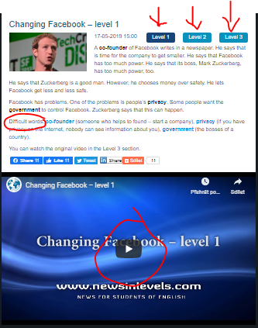

Pohrajte si s tím, přepněte si na jiný level. Slovíčka se snažte pochopit nejdřív z kontextu. Have fun

Reading:
Učebnice s 76/ A room with a view
Přečtěte si článek a zaměřte se na použití trpného rodu v textu.

Grammar
Opakování – trpný rod

Grammar online:
Přihlaste se do umimeanglicky.cz!!!!! – návod najdete i na konci tohoto dokumentu

Procvičování – trpný rod

https://www.umimeanglicky.cz/doplnovacka-passive-voice-3-uroven/520
Vyberte správný tvar.
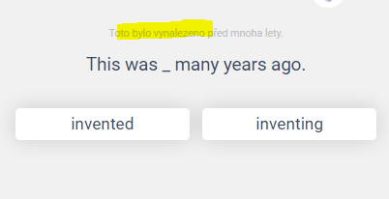

https://www.umimeanglicky.cz/vpisovacka-passive-voice/509
Napište správný tvar
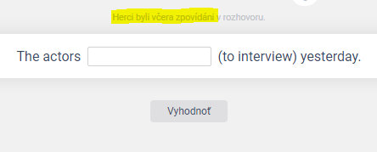

https://www.e-gramatica.com/testy.php?category=trpny-rod&test=2&practice=1
Doplňte správný tvar slovesa
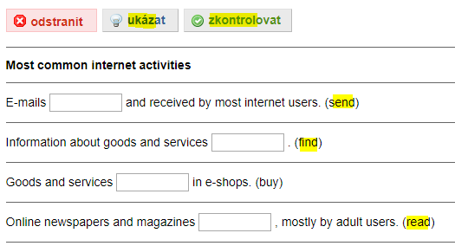

PŘIHLÁŠENÍ DO UMIMEANGLICKY.CZ
- https://www.umimeanglicky.cz/
- Pokud už máte účet, pokračujte na bod č. 4.
- Pokud nemáte účet, klikněte vpravo nahoře na „zaregistrujte se“. Zadáte jméno, příjmení a email.

- Klikněte na zelenou ikonku „Třída“ vpravo nahoře.
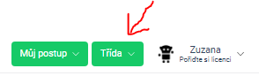

Zadejte heslo Bartošovice AJ9 a klikněte na „potvrdit“.
